***РАПСОВОЕ МАСЛО!***

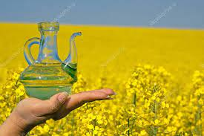

Рапсовое масло добывают из семян масличного рапса Brassica napus Linnaeus, принадлежащего семейству крестоцветных.

Наряду с подсолнечным и соевым маслом рапсовое масло является одним из наиболее потребляемых в мире растительных масел. Оно характеризуется сбалансированным сочетанием насыщенных, полиненасыщенных и мононенасыщенных жирныхкислот, содержит большое количество витамина Е. Рапсовое масло является источником незаменимых жирных кислот семейства омега-6 (линолевая кислота) и омега-3 (линоленовая кислота), которые способствуют укреплению стенок сосудов и снижению уровня холестерина в крови. Рапсовое масло называют северным оливковым маслом, так как по содержанию олеиновой кислоты оно не уступает оливковому. Рапсовое масло является источником токоферолов (витамина Е), обладающих антиоксидантными свойствами и препятствующих окислению липидов. Рапсовое масло рекомендуется применять в кулинарии для заправки салатов, а также использовать при приготовлении различных блюд. Оно не имеет ярко выраженного запаха и вкуса, что позволяет в максимальной степени подчеркнуть вкус самих продуктов. Его используют для заправки овощных салатов, приготовления мясных, рыбных, крупяных блюд, маринадов, майонеза и других соусов.

Специалистами республиканского унитарного предприятия «Научно-практический центр гигиены» разработана инструкция по применению «Оптимизация жирнокислотного состава рационов в учреждениях дошкольного образования», в которой

рекомендована частичная замена подсолнечного масла соевым и

рапсовым растительными маслами.